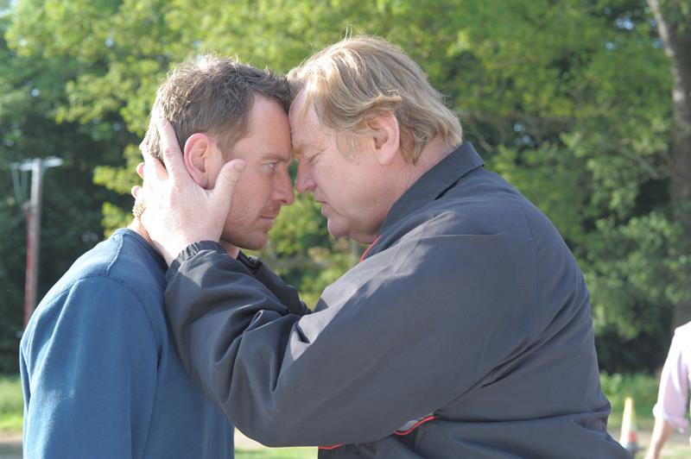
Proti vlastní krvi
(Trespass Against Us)
Premiéra: 13. 4. 2017

Protagonist Pictures, Velká Británie, 2016
Režie: Adam Smith
Scénář: Alastair Siddons
Kamera: Eduard Grau
Hudba: The Chemical Brothers
Hrají: Michael Fassbender, Brendan Gleeson, Lyndsey Marshal, Georgie Smith, Rory Kinnear, Killian Scott, Sean Harris

Tři generace nechvalně známé rodiny Cutlerů žijí jako psanci uprostřed krásného anglického hrabství Gloucestershire. V jedné z nejbohatších části Británie bydlí v karavanovém táboře a svůj čas vyplňují bezcílným poflakováním, občasným pytláctvím, příležitostnými zlodějinami, plánovanými loupežemi a potyčkami s každým, kdo se jim nelíbí. Neustále se pohybují za hranou zákona, jejich okolí je nesnáší a policie po nich tvrdě jde.
V čele klanu Cutlerů stojí Colby (Brendan Gleeson) a pevnou rukou udržuje ve své kočovné komunitě tradiční životní styl a zvyky. Colby by rád časem předal své vůdcovství synovi Chadovi (Michael Fassbender), ale ten z této vidiny není úplně nadšený.
Chad se totiž na svět vidět dívá i jinou perspektivou než jeho táta. Začíná být rozpolcený mezi rodinnou tradicí kočovníků a chmatáků a s tím spojeným drsným životním stylem a touhou se z tohoto vymanit a postarat se svým dětem a manželce o lepší život a budoucnost. S tím je ale spojený konflikt s otcem, který o ničem příliš nesmlouvá a navíc připravuje loupežnou akci, jejímž cílem je honosný dům plný cenností. Chad zjišťuje, že osud a možnost volby nemusí ležet v jeho vlastních rukou …
"Náš netradiční rodinný příběh rozehrává otázky, které se můžou týkat každého: jaké to je, když se začíná rozpadat rodina? Proč Colby nikdy neposlal Chada do školy? Bylo to proto, aby ho udržet pod kontrolou? Nebo to bylo proto, že ho nechtěl poslat tam, kde by se stal součástí systému, o kterém si myslí, že je špatný, ovlivňuje myšlení a tím ohrožuje jejich kočovnou komunitu?" zamýšlí se nad příběhem filmu Michael Fassbender.

Přístupnost: mládeži do 15 let nepřístupný
Žánr: drama
Verze: anglicky s českými titulky
Stopáž: 98 min
Formát: 2D DCP, zvuk 5.1, MP4
Monopol do: 15. 9. 2026
Programování: Zuzana Černá, tel: 582 365 576, GSM: 602 836 993, cerna@cinemart.cz

